Состав КСП
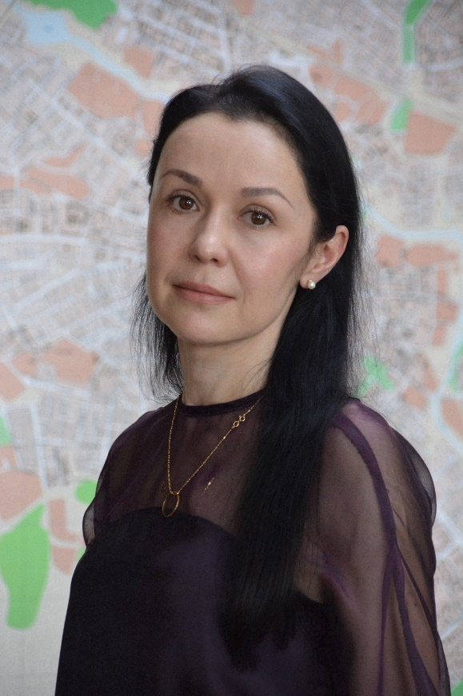 | Алисова Ольга Николаевна  и.о.Председателя Контрольно-счётной палаты Ивановской области  Заместитель Председателя Контрольно-счётной палаты Ивановской области  В 2023 году постановлением Ивановской областной Думы от 14.12.2023 № 76 переназначена на должность заместителя Председателя Контрольно-счетной палаты Ивановской области.

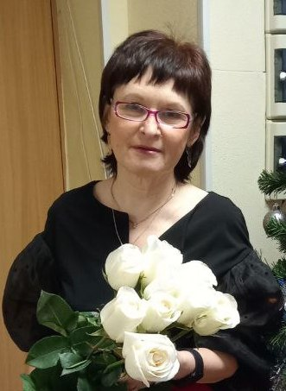 | Шильцова Наталья Юрьевна  Аудитор Контрольно-счётной палаты Ивановской области  В 2023 году постановлением Ивановской областной Думы от 26.10.2023 № 33 переназначена на должность аудитора Контрольно-счетной палаты Ивановской области на срок полномочий 5 лет.
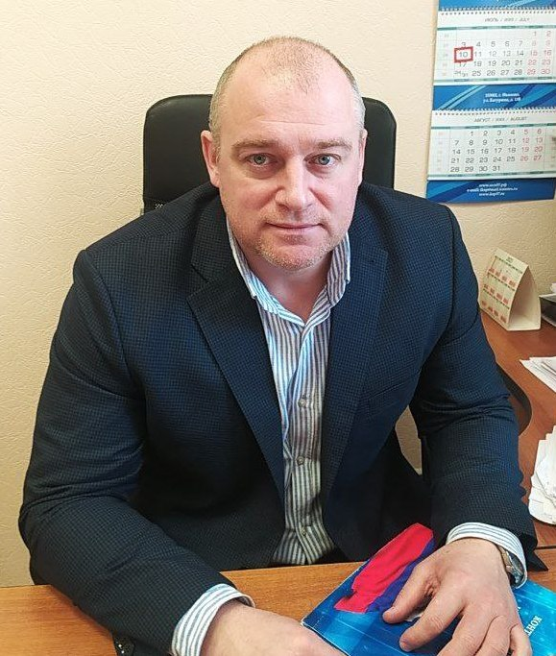 | Клюев Александр Александрович  Аудитор Контрольно-счётной палаты Ивановской области  Постановлением Ивановской областной Думы от 26.10.2023 № 33 назначен на должность аудитора Контрольно-счетной палаты Ивановской области на срок полномочий 5 лет.
Членами Совета контрольно-счетных органов Ивановской области являются:
Золкин Сергей Олегович – Председатель Совета, Председатель Контрольно-счетной палаты Ивановской области
Алисова Ольга Николаевна – секретарь Совета, заместитель Председателя Контрольно-счетной палаты Ивановской области
Бузин Андрей Сергеевич – Председатель Контрольно-счётной палаты г.Иваново, член президиума Совета КСО
Иванов Владимир Борисович – Председатель Контрольно-счётной комиссии г. Шуя, член президиума Совета КСО
Двоеглазов Андрей Михайлович – Председатель Контрольно-счётной комиссии Фурмановского муниципального район, член президиума Совета КСО
Тумакова Людмила Викторовна – Председатель Контрольно-счётной комиссии Вичугского муниципального района, член президиума Совета КСО
Стрелкова Ольга Владимировна – Председатель Контрольно-счётной комиссии городского округа Вичуга, член президиума Совета КСО
Телефонный справочник Контрольно-счетной палаты Ивановской области.
Председатель | Золкин Сергей Олегович
Заместитель Председателя | Алисова Ольга Николаевна
Аудитор | Клюев Александр Александрович
Аудитор | Шильцова Наталья Юрьевна
Начальник экспертно-аналитического отдела | Рябова Татьяна Васильевна

Структура
